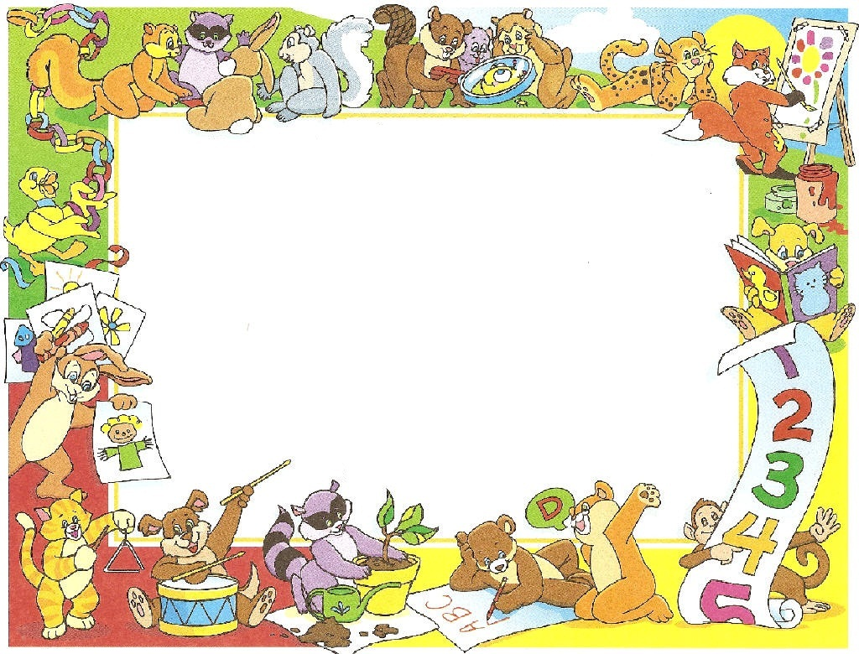
Ödev Kalemi
Sınıf Öğretmeni
Sevgili Öğrencim,
Artık okuyor ve yazıyorsun.
Varlığınla aydınlattığın sınıfımda,
ışığınla ülkemizi aydınlat.

Sınıfı: 1 - B
Okulu: Ödev Kalemi İlkokulu
Okuma Belgesi
Ödev Kalemi
Sınıf Öğretmeni
Sevgili Öğrencim,
Artık okuyor ve yazıyorsun.
Varlığınla aydınlattığın sınıfımda,
ışığınla ülkemizi aydınlat.

Sınıfı: 1 - B
Okulu: Ödev Kalemi İlkokulu
Okuma Belgesi

